重庆贵信电梯有限公司“4·23”一般高处坠落事故调查报告
来源：重庆市璧山区应急管理局·事故调查报告 重庆市璧山区应急管理局·事故调查报告
原文链接：https://www.bishan.gov.cn/bmjz/bm_97237/qyjj_97258/zwgk_92018/fdzdgknr_92020/yjgl_202108/zhsgdcpg/dcbg/202512/t20251225_15270974.html
发布时间：2025-12-25 抓取时间：2026-10-14 正文含图，已嵌入原图

您当前的位置： 首页> 政府信息公开> 法定主动公开内容> 应急管理> 灾害事故调查评估> 调查报告
[ 索引号 ] | 11500227MB1665071K/2025-00062 | [ 发文字号 ]
[ 主题分类 ] | 安全生产监管 | [ 体裁分类 ] | 其他
[ 发布机构 ] | 璧山区应急局
[ 成文日期 ] | 2025-12-10 | [ 发布日期 ] | 2025-12-25

重庆贵信电梯有限公司“4·23”一般高处坠落事故调查报告

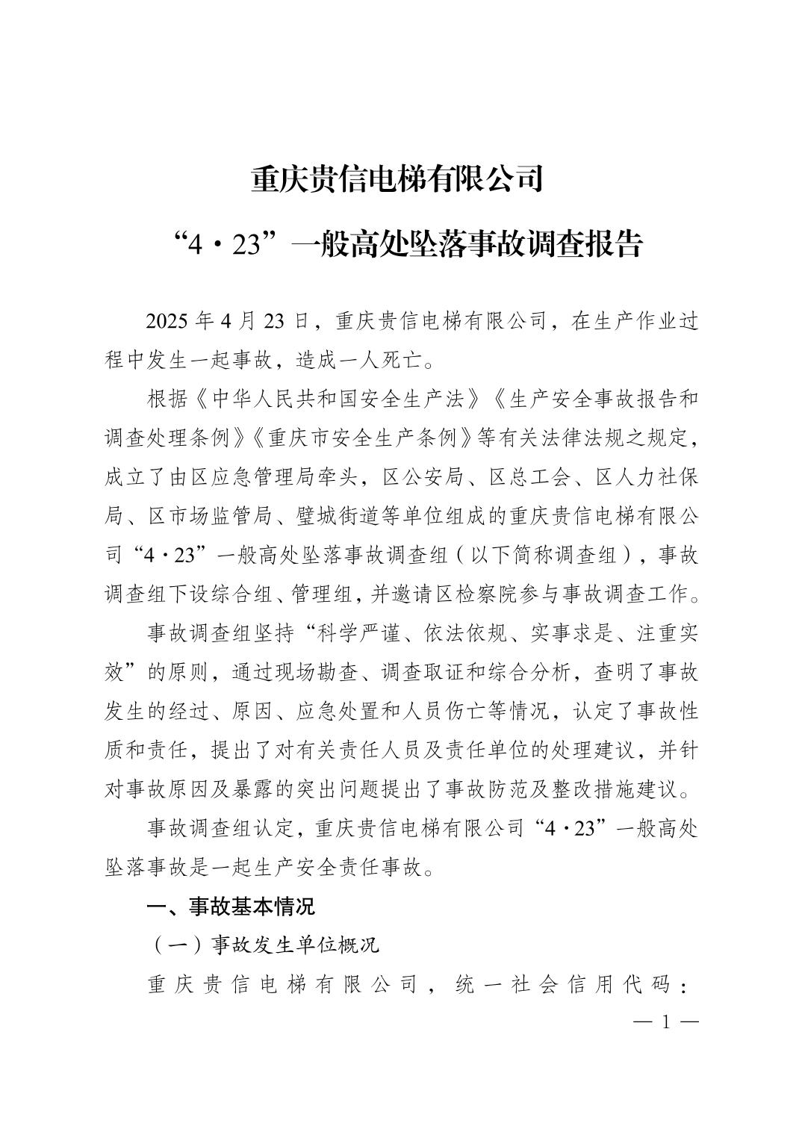
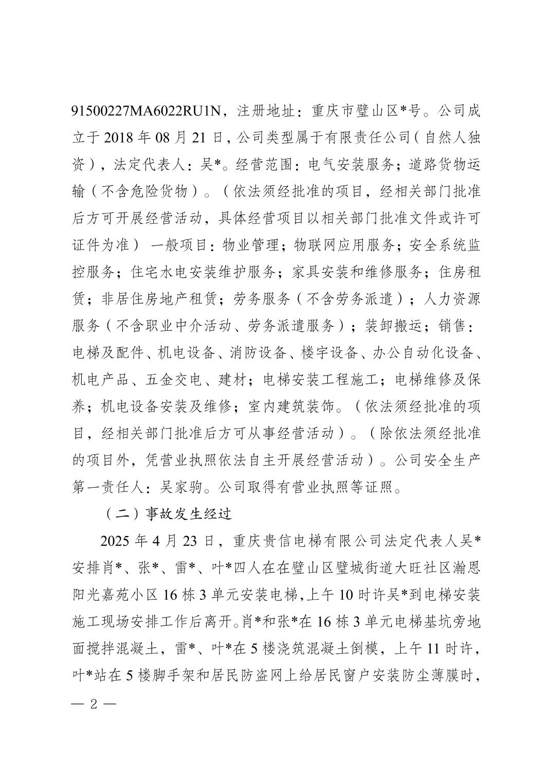
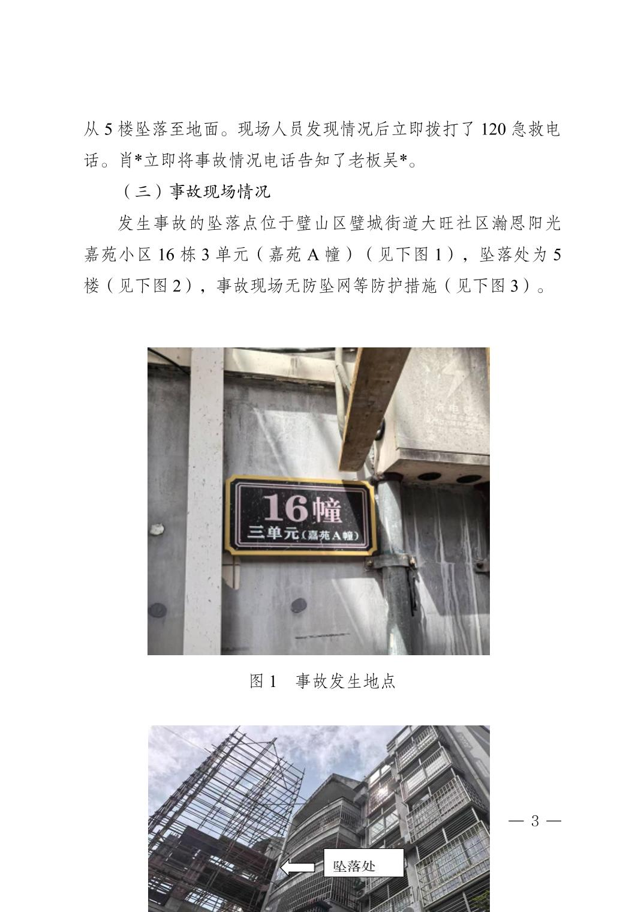
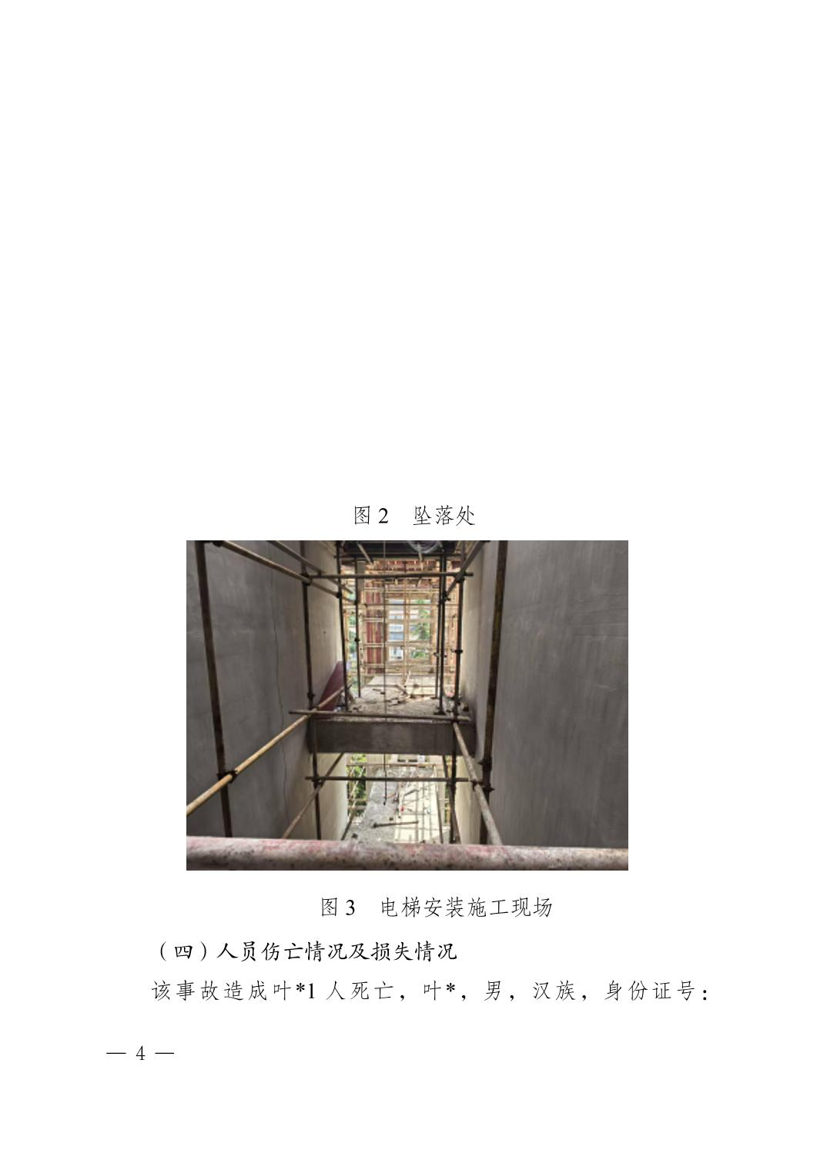
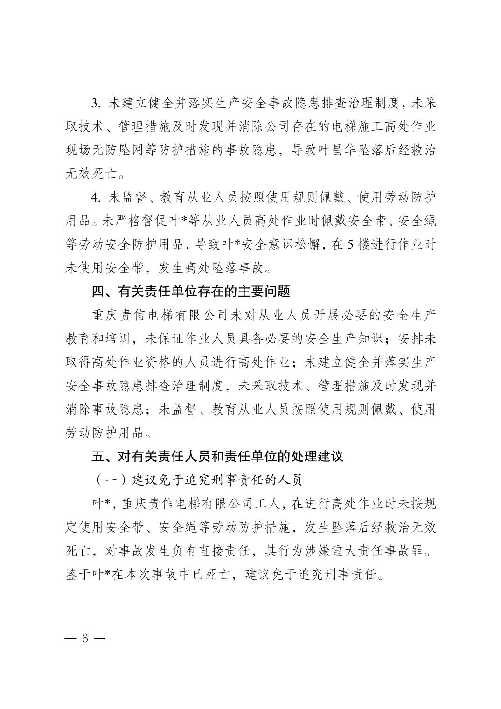
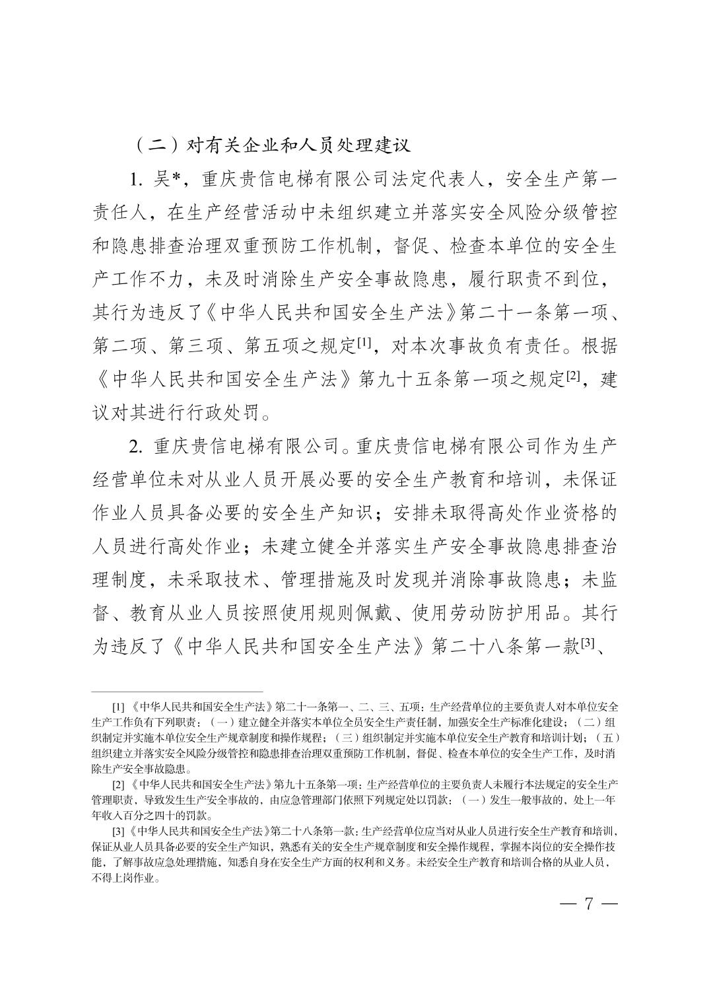
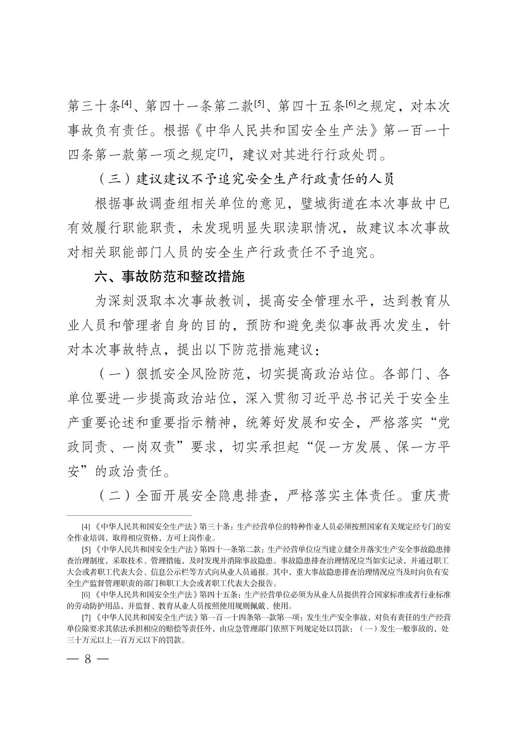
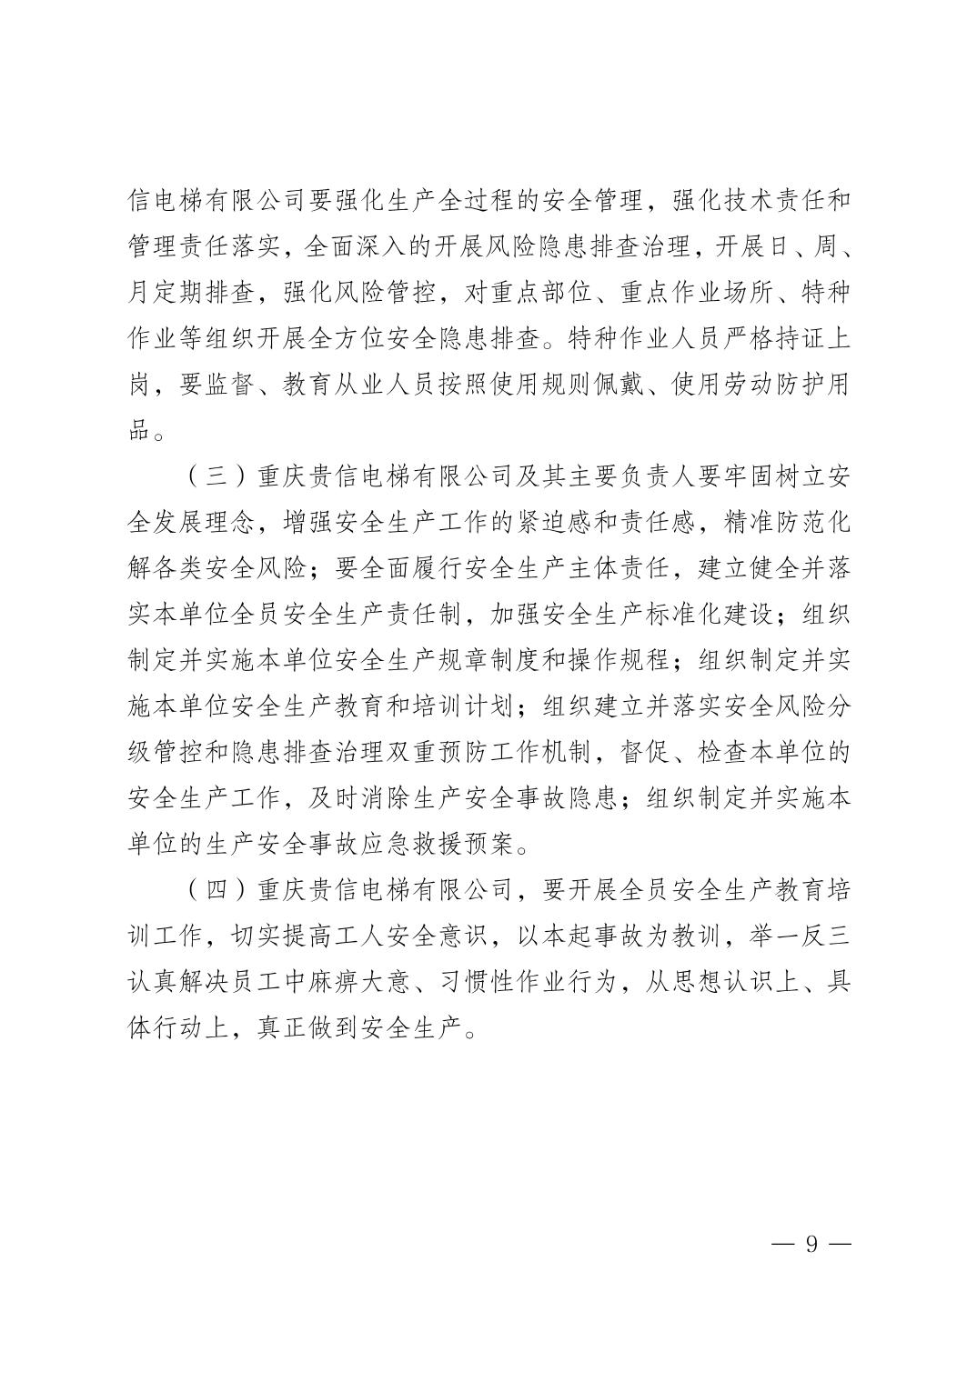

附件下载：

扫一扫在手机打开当前页
首页 > 区应急管理局 > 政府信息公开 > 法定主动公开内容 > 应急管理 > 灾害事故调查评估 > 调查报告

